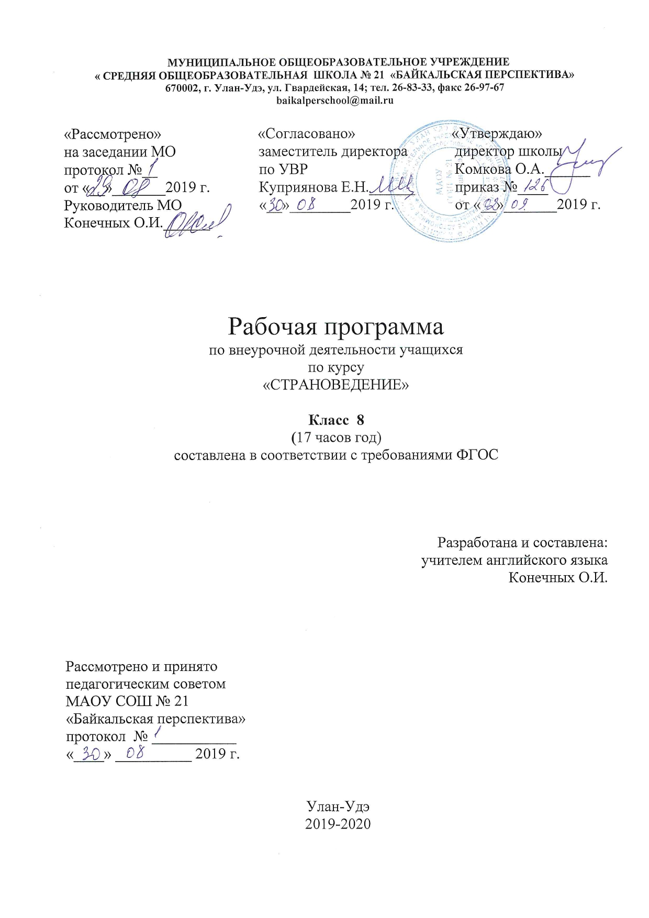
Пояснительная записка
Актуальность программы
Проблема преподавания иностранных языков в школе в настоящее время актуальна. Целью обучения иностранным языкам является формирование коммуникативной компетенции, включающей в себя как языковую, так и социокультурную компетенцию, так как без знания социокультурного фона нельзя сформировать коммуникативную компетенцию даже в ограниченных пределах. Изучение языка и культуры одновременно обеспечивает не только эффективное достижение практических, образовательных и развивающих целей, но и представляет хорошую возможность для поддержания мотивации учащихся. Создание данной программы было обусловлено усилением роли иностранного языка как дисциплины, позволяющей обучаемым успешно включаться в трудовые отношения в будущем.
Данная программа называется «В мире английского языка. Страноведение» и предназначена для учащихся 8 класса, изучающих английский язык и имеющих основные знания об англоязычных странах. Использование страноведческой информации в учебном процессе обеспечивает повышение познавательной активности учащихся, расширяет их коммуникативные возможности, благоприятствует созданию положительной мотивации к предмету, даёт стимул к самостоятельной работе над языком.
Программа составлена на основе следующих нормативных документов:
- Федерального Закона от 29.12.2012 No 273-Ф3 «Об образовании в Российской
Федерации»;

- Федерального государственного образовательного стандарта основного общего образования, утвержденный приказом Министерства образования и науки Российской Федерации от 17.12.2010 No 1897 (далее –ФГОС основного общего образования);

- Санитарно-гигиенических требований к условиям обучения в образовательных учреждениях (Санитарно –гигиенические правила и нормативы СанПиН 2.4.2.2821-10), утвержденные Постановлением Главного государственного санитарного врача Российской Федерации от 29 декабря 2010 г. No189);

- Письма Министерства образования и науки РФ от 12 мая 2011 г. № 03–296 «Об организации внеурочной деятельности при введении федерального государственного образовательного стандарта общего образования»;

- Письма Министерства образования и науки РФ от 18 августа 2017 г. № 09–1672 «О направлении методических рекомендаций».

- Методического конструктора «Внеурочная деятельность школьников» Пособие для учителей, Григорьев Д.В., Степанов П.В., Стандарты второго поколения, М., «Просвещение», 2010;

- Примерных программ по английскому языку для среднего общего образования на базовом уровне на основе федерального компонента государственного стандарта основного общего образования;

8. Основной образовательной программы основного общего и среднего образования МАОУ СОШ № 21 «Байкальская перспектива» на 2019-2020 учебный год.

Программа разработана в соответствии с учебным планом школы и с выделением часов на групповые занятия в 8-х классах. Настоящая программа рассчитана на 17 часов, при 0,5 часа в неделю, на один год.

Данная программа имеет социальное направление, а страноведческое содержание этого курса направлено на обеспечение возможности изучать те сферы жизни общества, которые не освещались или освещались в недостаточной степени в предыдущих классах: литература, музыка, образование, спорт, искусство, информация об известных людях. В основу этого курса положен коммуникативный подход к овладению всеми аспектами иноязычной культуры: познавательным, развивающим все виды речевой деятельности. Ведущим остаётся чтение и говорение. Содержание курса тесно связано с такими предметами, как география, история и музыка.
Цели и задачи:
Цель курса: Целью данной программы является развитие у школьников способностей использовать иностранный язык как инструмент общения в диалоге культур и цивилизаций современного мира. Эта цель предполагает взаимосвязанное коммуникативное и социокультурное развитие школьников средствами иностранного языка для подготовки к межкультурному общению в сфере школьного и послешкольного образования.
Задачи курса:
- Обогатить знания школьников об образе и стиле жизни людей в современном британском обществе (раскрывая специфические черты в культуре этой страны);
- Развивать у учащихся умения проводить сопоставления между родной и изучаемой иноязычной культурой на английском языке, представлять свою страну в англоязычной среде с учетом особенностей культуры последней;
- Развивать умения использовать иностранный язык как средство культуроведческого образования, а также как инструмент культуроведческого самообразования при изучении других англоязычных культур.
- Способствовать обогащению внутреннего мира учащихся.

Личностные, метапредметные и предметные результаты
В результате освоения курса группового занятия учащиеся достигают личностные, метапредметные и предметные результаты.
Личностными результатами являются:
- формирование мотивации изучения иностранных языков и стремление к самосовершенствованию в образовательной области «Иностранный язык»;
- осознание возможности самореализации средствами иностранного языка;
- стремление к совершенствованию речевой культуры в целом;
- формирование коммуникативной компетенции в межкультурной и межэтнической коммуникации;
-развитие таких качеств, как воля, целеустремленность, креативность, инициативность, трудолюбие, дисциплинированность;
- формирование общекультурной и этнической идентичности как составляющих гражданской идентичности личности;
- стремление к лучшему осознанию культуры своего народа и готовность содействовать ознакомлению с ней представителей других стран;
-толерантное отношение к проявлениям иной культуры; осознание себя гражданином своей страны и мира;
- готовность отстаивать национальные и общечеловеческие (гуманистические, демократические) ценности, свою гражданскую позицию.
Метапредметными результатами изучения английского языка в основной школе являются:
- развитие умения планировать свое речевое и неречевое поведение;
-развитие коммуникативной компетенции, включая умение взаимодействовать с окружающими, выполняя разные социальные роли;
- развитие исследовательский учебных действий, включая навыки работы с информацией: поиск и выделение нужной информации, обобщение и фиксация информации;
-развитие смыслового чтения, включая умение выделять тему, прогнозировать содержание текста по заголовку/по ключевым словам, выделять основную мысль, главные факты, опуская второстепенные, устанавливать логическую последовательность основных фактов;
- осуществление регулятивных действий самонаблюдения, самоконтроля, самооценки в процессе коммуникативной деятельности на иностранном языке.
Предметными результатами изучения английского языка в основной школе являются:
В коммуникативной сфере (т.е. владении иностранным языком как средством общения)
Речевая компетенция в следующих видах речевой деятельности:
говорении:
начинать, вести/поддерживать и заканчивать различные виды диалогов в стандартных ситуациях общения, соблюдая нормы речевого этикета, при необходимости переспрашивая, уточняя;
расспрашивать собеседника и отвечать на его вопросы, высказывая свое мнение, просьбу, отвечать на предложение собеседника согласием/отказом в пределах изученной тематики и усвоенного лексико-грамматического материала;
рассказывать о себе, своей семье, друзьях, своих интересах и планах на будущее;
сообщать краткие сведения о своем городе/селе, о своей стране и странах изучаемого языка;
описывать события/явления, передавать основное содержание, основную мысль прочитанного/услышанного, выражать свое отношение к прочитанному/услышанному, давать краткую характеристику персонажей;
аудировании:
воспринимать на слух и полностью понимать речь учителя, одноклассников;
воспринимать на слух и понимать основное содержание несложных аутентичных аудио- и видеотекстов, относящихся к разным коммуникативным типам речи (сообщение/рассказ/интервью);
воспринимать на слух и выборочно понимать с опорой на языковую догадку, контекста краткие несложные аутентичные прагматические аудио- и видеотексты, выделяя значимую/нужную/необходимую информацию;
чтении:
читать аутентичные тексты разных жанров и стилей преимущественно с пониманием основного содержания;
читать несложные аутентичные тексты разных жанров и стилей с полным и точным пониманием и с использованием различных приемов смысловой переработки текста (языковой догадки, выборочного перевода), а также справочных материалов; уметь оценивать полученную информацию, выражать свое мнение;
читать аутентичные тексты с выборочным пониманием значимой/нужной/интересующей информации;
письменной речи:
заполнять анкеты и формуляры;
писать поздравления, личные письма с опорой на образец с употреблением формул речевого этикета, принятых в стране/странах изучаемого языка;
составлять план, тезисы устного или письменного сообщения; кратко излагать результаты проектной деятельности.
Формы подведения итогов:
- выступления детей на открытых мероприятиях;
- участие в конкурсных мероприятиях;
- контрольные занятия;
- итоговое занятие;
- защита проектов;

Ожидаемые результаты:
По окончании курса учащиеся должны уметь :
В области аудирования:1) понимать на слух основное содержание высказываний носителей языка в стандартных ситуациях общения, при необходимости переспрашивая, прося, уточнить;
2) понимать на слух требующуюся информацию и высказывания в рамках изученной тематики;
3) устанавливать соответствия;
4) выполнять задания с вариантом ответа ”да”, ”нет”
5) выбирать правильный вариант ответа из предложенных опций;
6) заполнять недостающую информацию.
В области говорения:1) вести разговор в стандартных ситуациях общения, поддержать его, соблюдая нормы речевого этикета, расспросить собеседника и ответить на его вопросы, высказать свою просьбу, мнение, опираясь на изученную тематику и усвоенный лексико-грамматический материал;
2) рассказать о реалиях своей страны и стран изучаемого языка, их географии, истории, искусстве, культуре, достопримечательностях, знаменитых людях;
3) давать оценку прочитанного, описывать картинку или фотографию;
4) обмениваться мнениями и идеями в ситуативном диалоге;
5) выражать собственное мнение в свободной дискуссии;
6) высказываться по ситуации в монологической форме с использованием описательного языка;
7) инициировать и принимать решения в диалоге дискурсивного характера.
В области чтения:1) уметь понимать тексты с выражением точки зрения в общем, в деталях, полностью;
2) понимать основное содержание страноведческих текстов, находить в них требующуюся инофрмацию;
3) устанавливать соответствия;
4) выполнять задания с вариантом ответа ”да”, ”нет”;
5) выбирать правильный вариант ответа из предложенных опций;
6) заполнять недостающую информацию.
В области письма:1) уметь выполнять письменные коммуникативные задания: писать неформальные письма, заполнять формы.

Содержание курса
№ п\п | Тема | Количество часов по плану
 | Британия. Общие сведения, символы, география | 4
 | Культурное наследие Британии. | 3
 | Лондон | 2
 | Королевская семья | 1
 | Традиционная еда. В пабе | 1
 | Британцы и спорт | 1
 | Британские праздники | 2
 | Музыка в Британии | 1
 | Школы в Британии | 1
 | Знаете ли вы Британию? | 1
 | ИТОГО | 17

Календарно-тематическое планирование
№ п\п | Тема | Кол-во часов | Дата проведения
 | Британия. Общие сведения, символы, география | 4
 | Британия. Общие сведения, символы, география. Общие сведения о Британских островах, природе, населении. Символы Британии. | 1
 | Ирландия. Шотландия. Экскурсия по Эдинбургу | 1
 | Уэльс. | 1
 | Англия. История | 1
 | Культурное наследие Британии. | 3
 | Римляне в Британии и их наследие. Замки Англии | 1
 | Британская библиотека Музеи. | 1
 | Лондон. Кто построил Лондон? Интересные факты о Лондоне. | 1
 | Лондон | 2
 | Экскурсия по Лондону Метро. | 1
 | Театры Лондона. Глобус. | 1
 | Королевская семья | 1
 | Королевская семья Краткая история Британской монархии. Знаменитые монархи. Королева Елизавета II. | 1
 | Традиционная еда. В пабе | 1
 | Традиционная еда. Роль чая для британцев. В пабе. Традиционная еда. | 1
 | Британцы и спорт | 1
 | Британцы и спорт. Традиционные виды спорта в Британии. Любят ли Британцы занятия спортом. | 1
 | Британские праздники | 2
 | Британские праздники. Старые традиции. День Гая Фокса Рождество. Общее и различия в России и Британии. | 1
 | День Святого Валентина. День всех святых. | 1
 | Музыка в Британии | 1
 | Музыка в Британии. Британские поп звезды. Биография кумиров. | 1
 | Школы в Британии | 1
 | Школы в Британии. Знаменитые учебные заведения в Англии. | 1
 | Знаете ли вы Британию? | 1
 | Знаете ли вы Британию? Итоговое занятие за год. | 1
итого |  | 17

Список рекомендуемой учебно-методической литературы
- Григорьев, Д.В. Внеурочная деятельность школьников. Методический конструктор: пособие для учителя. [Текст] / Д.В. Гргорьев, П.В. Степанов. – М.: Просвещение, 2010. – 223 с. – (Стандарты второго поколения).
- Копылова, В.В. Методика проектной работы на уроках английского языка: Методическое пособие. [Текст] / В. В. Копылова – М.: Дрофа, 2004. – 96 с.
- «Страноведческий справочник». Автор: А.В. Шереметьева (Саратов, издательство «Лицей», 2010г.)
- «Facts and Faces From the History of Britain». Составитель: Н.В. Мурашова. (Москва, издательство «Менеджер», 2006г)
- «О Британии кратко». Составители: В.В. Ощепкова, И.И. Шустилова. (Москва, Иностраный язык, издательство «Оникс», 2000г)
- Страноведение «Great Britain» Составитель: Ю.Б. Голицинский.( Санкт-Петербург, издательство «Каро», 2002г.)
- Страноведение «United States of America» Составитель: Ю.Б. Голицинский.( Санкт-Петербург, издательство «Каро», 2004г.)
- Томахин Г.Д, “Страны соединенного королевства”. Москва. “Просвещение”. 2001г.
Электронные ресурсы

1. Зайцева, Г.Г. Драматизация и инсценирование как виды организации внеклассной работы по иностранному языку [Электронный ресурс] // Фестиваль педагогических идей «Открытый урок», 2006/2007 : [сайт] / Изд. дом «Первое сентября». – М., 2006-2007. – URL: http://festival.1september.ru/articles/410128/?numb_artic=410128 (22.02.11).
2. Иванова, Н.В. Методика драматизации сказки как средство развития коммуникативности младших школьников при обучении иностранному языку : автореф. дис. … канд. пед. наук / Иванова Н.В. ; [Моск. гос открытый пед. ун-т им. М.А. Шолохова]. – М., 2006. – 18 с. – Библиогр.: с. 18. Шифр РНБ: 2007-А/2686 ; То же [Электронный ресурс] // Московский государственный гуманитарный университет имени М.А. Шолохова : [сайт]. – М., 2006. – URL: http://www.mgopu.ru/DOWNLOAD/IvanovaNV.doc (22.02.11).
3. Сергиенко, М.А. Мастер-класс по теме: «Игровой метод в обучении английскому языку» [Электронный ресурс] // Фестиваль педагогических идей «Открытый урок» , 2006/2007 : [сайт] / Изд. дом «Первое сентября». – М., 2006-2007. – URL: http://festival.1september.ru/articles/412195/ (22.02.11).

